**Temat tygodnia: POLSKA MÓJ DOM**

**PONIEDZIAŁEK**

**1. Rozwiązywanie zagadek związanych z tematem zajęć**

**(numer obszarów z podstawy programowej IV.5)**

*Na czerwonej tarczy, widnieje biały orzeł w koronie.*

*Kto tego symbolu nie zna, niech ze wstydu zaraz spłonie.*(godło)

*Powiewa ona, gdy wiatr się zerwie  
A na niej biel jest i czerwień.*(flaga)

*Herbem tego miasta, jest piękna syrenka*

*która miecz i tarczę dzierży w swoich rękach.*

*Od imienia syrenki i rybaka Warsa je nazwano,*

*I stolicą państwa  polskiego mianowano.*

*Przez nie rzeka Wisła przepływa,*

*Zatem jak stolica Polski się nazywa?* ( Warszawa),

*Ta szeroka rzeka płynie,*

*po polskiej krainie.*

*Niczym błękitny, ostry nóż,*

*przecina Polskę wzdłuż.*

*Pędzi od gór wysokich, przez Kraków i stolicę*

*W niej rybak Wars ujrzał swą ulubienicę.*( Wisła)

*Zwie się Mazurek Dąbrowskiego,*

*Choć Wybicki jest autorem.*

*Pieśnią jest państwa polskiego*

*Polski trzecim jest symbolem.* (hymn)

*To miejsce w którym mieszkamy, to nasza ojczyzna*

*To nasze państwo, każdy to przyzna.*

*Pod biało-czerwonymi barwami się skrywa,*

*Jak nasz piękny kraj się nazywa?* (Polska)

**2. Zapoznanie z historią powstania Warszawy na podstawie filmu.**

<https://www.youtube.com/watch?v=2X9THxfuGRs>

**(numer obszarów z podstawy programowej IV.3,4,5 )**

* Słuchanie historyjki, próby opowiadanie jej samodzielnie przez dziecko

- odpowiadanie na pytania: jak powstała nazwa Warszawa? Czy Warszawa zawsze była stolicą Polski?

nad jaką rzeką leży Warszawa? Co jest herbem Warszawy? Dlaczego?

- Podział nazwy Warszawa na sylaby, różnicowanie głosek - pierwszej i ostatniej

- Zapoznanie z ważniejszymi miejscami i zabytkami stolicy <https://www.youtube.com/watch?v=Klz_m44SJek>

**3. Praca plastyczna** wykorzystajcie to co macie w domu . Moje propozycje to flaga z nakrętek, orzeł z gazet, A może sami macie jakiś pomysł…?

**(numer obszarów z podstawy programowej IV.8 )**

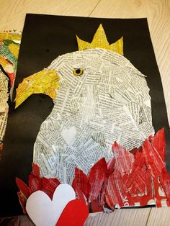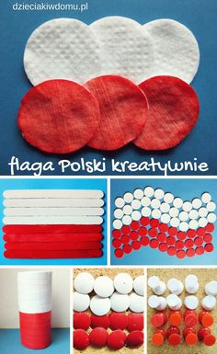

**4.Zabawa dydaktyczna: "Dokończ zdanie"**

**(numer obszarów z podstawy programowej IV.10 )**

Dziecko siedzi na dywanie , rodzic rzuca piłkę , mówiąc pierwszą część zdania, zadaniem dziecka jest jego dokończenie np.:

Moja ojczyzna to……

Godło Polski to…….

Gdy słyszymy hymn, należy….

Nasze symbole narodowe to….

Stolicą Polski jest……..

Itd………………….

**KARTY PRACY DLA CHĘTNYCH- tym razem zadania dla dzieci i rodziców!!!**

**CZEKAM NA ZDJĘCIA**

**POWODZENIA**